تابع الاختبارات الاحصائية اللامعلمية
تابع إختبارات جودة التوفيق :-
ثانياً : إختبار كا2 لإستقلال متغيرين ( ظاهرتين )في مجتمع واحد أو تجانس متغير ( ظاهرة ) ما في عدة مجتمعات
مثال (1) :-
سحبت عينة عشوائية من 100 فرد من إحدى المدن وتم توزيعهم حسب النوع و مستوى التعليم و كانت بيانتهم كما يلي :-
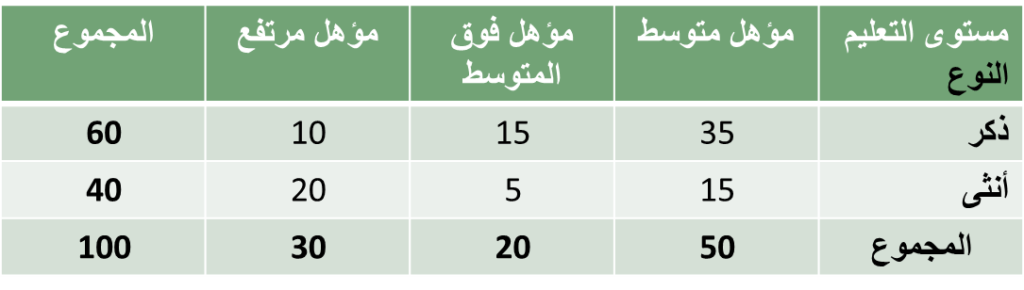
المطلوب : إختبر الفرض القائل بوجود علاقة بين نوع الفرد و مستوى التعليم بدرجة ثقة 99%.
الحل :-
Ho : لا يوجد علاقة بين الفرد و مستوى التعليم .
H1 : يوجد علاقة بين الفرد و مستوى التعليم .
و يحسب التكرار المتوقع لكل خلية عن طريق ضرب مجوع الصف في مجموع العمود و القسمة على المجموع و ذلك بالنسبة لكل خلية فمثلاً أول خلية
التكرار المتوقع لاول خلية = 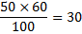
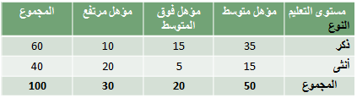
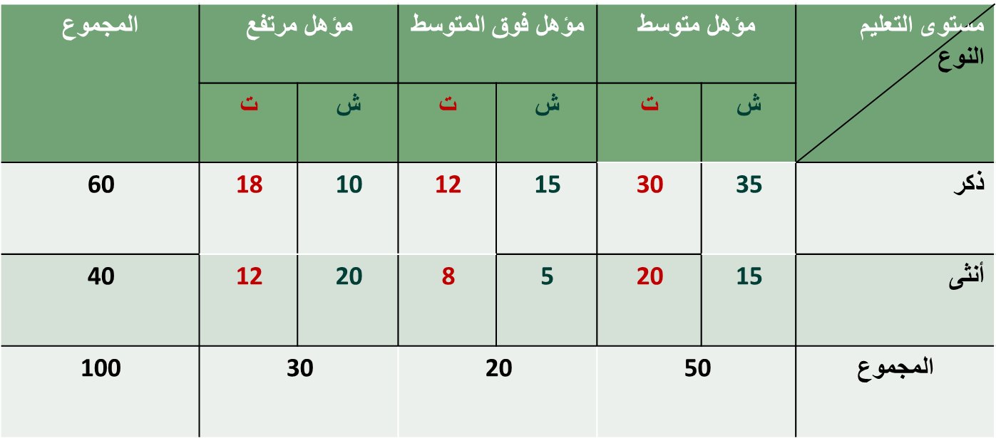

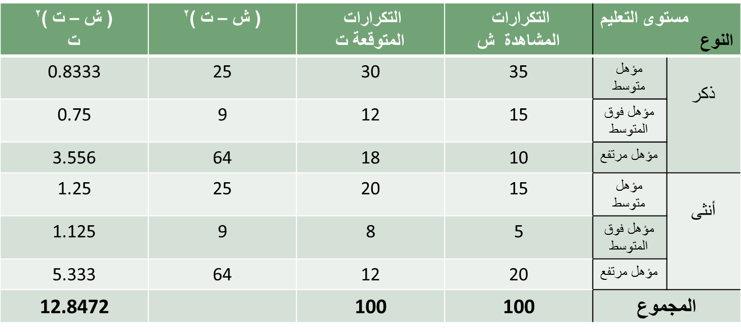
إذاً كا ² المحسوبة = 12.8472
من جدول توزيع كا2 و عند درجات الحرية =
= (عدد الصفوف -1)(عدد الاعمدة -1 ) =
= (2-1) (3-1) = 2
و لمستوى معنوية 1% نجد أن حدود فترة الثقة هي (0.01 , 10.6) كما يتضح من الشكل التالي :-
وحيث أن قيمة كا2 المحسوبة تقع في منطقة الرفض ، إذا
نرفض الفرض العدمى و نقبل الفرض البديل و القائل
بأنه توجد علاقة بين نوع الفرد و مستوى التعليم بدرجة
ثقة 99% .

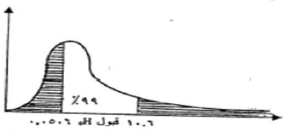

مثال (2) :-
الجدول التالي يبين نتيجة أحد الاختبارات في نهاية دورة تدريبية موحده عقدت لثلاثة أقسام مختلفة بإحدى شركات الغزل و النسيج :-
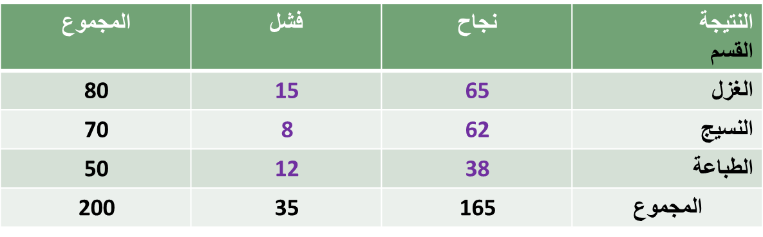
و المطلوب : إختبار ما إذا كانت قدرات المتدربين متقاربة في الاقسام الثلاثة بدرجة ثقة 95% .
Ho : قدرات المتدربين متقاربة في الاقسام الثلاثة .
H1 : قدرات المتدربين غير متقاربة في الاقسام الثلاثة .
نحسب أولاً التكرار المتوقع لكل خلية بنفس الطريقة في المثال السابق ، فمثلاً بالنسبة للخلية الاولى :-
التكرار المتوقع للخلية الاولى :- 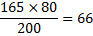
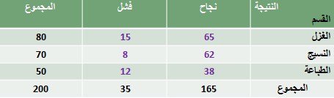
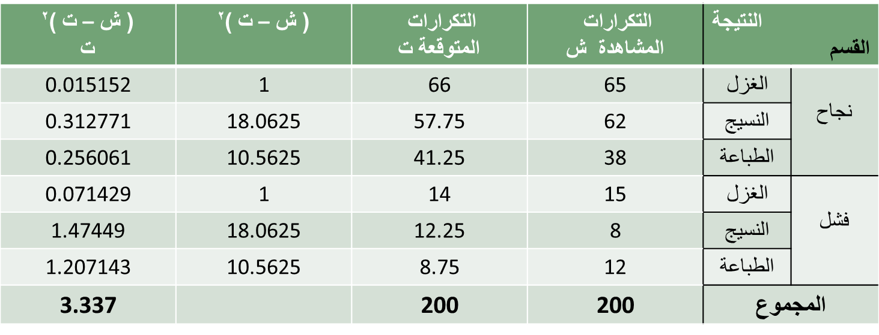

إذاً كا ² المحسوبة = 3.337
و من جدول توزيع كا2 و عند درجات الحرية =
= (3-1) (2-1) = 2
و لمستوى المعنوية 0.05 فإن حدود كا2 هي (0.0506 , 7.38)
و حيث أن قيمة كا2 المحسوبة تقع في منطقة القبول ، فنقبل Ho أي يقبل الفرض الذي يقضي بأن قدرات المتدربين في الاقسام الثلاثة متقاربة عند مستوى المعنوية 5% .
اختبار تباين المجتمع
$χ^{2}$يستخدم توزيع في إجراء العديد من الاختبارات الإحصائية مثل:
$χ^{2}=\frac{(n−1)S^{2}}{σ^{2}}$الاختبارات المتعلقة بتباين مجتمع ما (وذلك لاختبار المشاكل التي تتطلب اختبار تشتت مجتمع ما)، ويتم ذلك من خلال استخدام المعادلة التالية:
$χ^{2}$
$χ^{2}$$χ^{2}$ويفترض في هذا الاختبار أن العينة مسحوبة من مجتمع معتدل وذلك من خلال مقارنة قيمة المحسوبة من المعادلة بالقيمة الحرجة لـ والمستخرجة من جداول .
مثال (3) :-
إذا علمت أن تباين قوة مقاومة الكسر للكابلات التي تنتجها إحدى الشركات لاتزيد عن 40000 ، وتستخدم الشركة الآن طريقة إنتاج جديدة يعتقد أنها ستزيد من تباين قوة مقاومة الكابلات للكسر، سحبت عينة عشوائية من عشرة كابلات فوجد تباينها يساوي 50000 .
بافتراض أن قوة مقاومة الكسر للكابلات تتبع التوزيع المعتدل، اختبر الفرض القائل بوجود زيادة معنوية في التباين عند مستوى معنوية 0.01 α = .
الحل :-
- وضع فرض العدم والفرض البديل.
صياغة الفرضية الصفرية كالتالي:
$σ^{2}≤\text{40000}$H0:
في حين تفترض الفرضية البديلة التالي :
$σ^{2}>\text{40000}$:H_{A}
- تحديد مستوى الدلالة ( ): وهي 0.01 .
- $χ^{2}$درجات الحرية = 9 ، فإن قيمة المجدولة هي 21.666
$χ^{2}≥\text{21}\text{.}\text{666}$لذا فإن قاعدة القرار هي أن يتم رفض الفرضية الصفرية H0 عندما تكون
$χ^{2}$
وحيث أن قيمة لاختبار تباين المجتمع يتم حسابها كالتالي :
$χ^{2}=\frac{(n−1)S^{2}}{σ^{2}}=\frac{(\text{10}−1)\text{50000}}{\text{40000}}=\frac{(9)\text{50000}}{\text{40000}}=\frac{\text{450000}}{\text{40000}}=\text{11}\text{.}\text{25}$
$χ^{2}$$χ^{2}$
وحيث أن قيمة المحسوبة أقل من قيمة المجدولة، فإننا بالتالي نقبل الفرضية الصفرية H0 عند مستوى دلالة 0.01 وبالتالي يمكننا القول أن بيانات العينة تدل على أن الزيادة الظاهرة في التباين ليست معنوية عند مستوى الدلالة المحدد ، والشكل التالي يوضح ذلك.
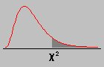
11.25
21.666
منطقة الرفض

مثال (4) :-
إذا علمت أن تباين درجات الطلاب في جامعة الملك فيصل لا تقل عن 10 درجة، وتستخدم الجامعة الآن طريقة جديدة في التدريس يعتقد أنها ستقلل من تباين درجات الطلاب ، سحبت عينة عشوائية من 12 طالب فوجد تباينها يساوي 24 .
بافتراض أن درجات الطلاب تتبع التوزيع المعتدل ، اختبر الفرض القائل بإنخفاض معنوية التباين عند مستوى معنوية 0.01 α = .
الحل :-
- وضع فرض العدم والفرض البديل.
صياغة الفرضية الصفرية كالتالي:
H0:
في حين تفترض الفرضية البديلة التالي :
:H_{A}
- $χ^{2}$تحديد مستوى الدلالة ( ): وهي 0.01 .
- درجات الحرية = 11 ، فإن قيمة المجدولة هي 24.725
لذا فإن قاعدة القرار هي أن يتم رفض الفرضية الصفرية H0 عندما تكون
$χ^{2}≥\text{24}\text{.}\text{725}$$χ^{2}$
$χ^{2}$$χ^{2}$وحيث أن قيمة لاختبار تباين المجتمع يتم حسابها كالتالي :
وحيث أن قيمة المحسوبة أكبر من قيمة المجدولة، فإننا بالتالي نرفض الفرضية الصفرية H0 عند مستوى دلالة 0.01 .
مثال (5) :-
في دراسة للعلاقة بين التقدير الذي يحصل عليه الطالب في الجامعة وجنسه أخذت عينة من نتائج الطلاب الذكور و الاناث وكانت كما يلي:
أولا: الاناث
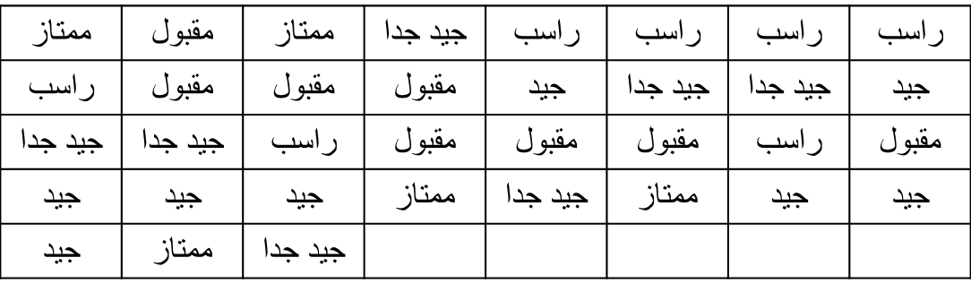
ثانيا: الذكور
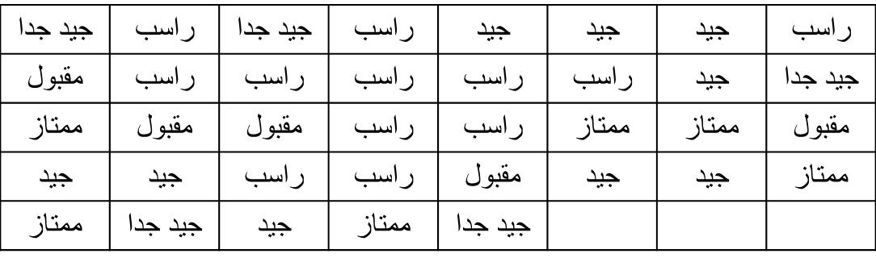
والمطلوب:
هل توجد علاقة بين تقدير الطالب وجنسه عند مستوى الدلالة 0.05 ؟ α =
الحل :-
الفرضية الصفرية: تقدير الطالب لا يعتمد على جنسه (متغير الجنس والتقدير مستقلان)
الفرضية البديلة: تقدير الطالب يعتمد على جنسه (توجد علاقة بين جنس الطالب وتقديره)
ثم نقوم بتعريف متغيرين نوعيين هما (Result) و (Gender) في شاشة تعريف المتغيرات بحيث يكون كود متغير (Result) هو ( 0= راسب، 1=مقبول، 2=جيد، 3 جيد جدًا، 4=ممتاز) وكود المتغير (Gender) هو ( 1=ذكر، 2=انثى)
ندخل البيانات كما في الشكل التالي:
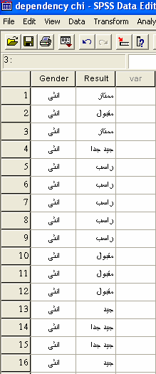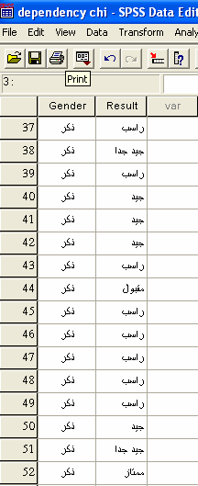

من قائمة التحليل Analyze نختار القائمة الفرعية للإحصاءات الوصفية Descriptive Statistics ومن ثم نختار الأمر Cross tabs كما في الشكل التالي:
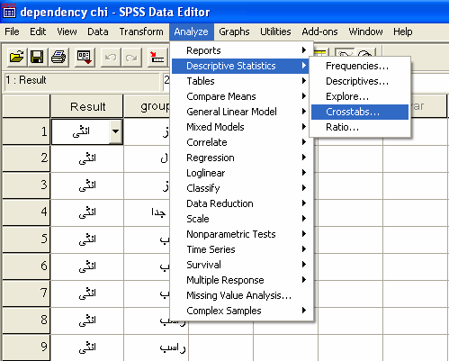
يظهر المربع الحواري التالي:
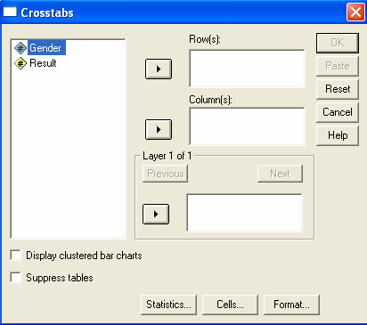
ننقل المتغير Result لخانة الصفوف Rows والمتغير Gender لخانة الأعمدة Columns باستخدام الأسهم .
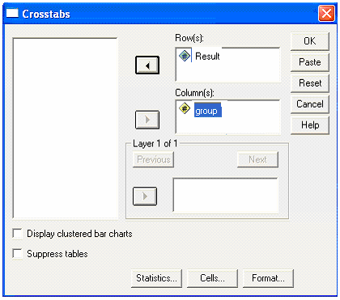
ومن ثم نضغط على Statistics للحصول على المربع الحواري التالي:
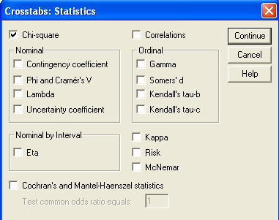
نضع علامة على خانة اختبار مربع كاي Chi-Square لحساب اختبار الاستقلالية ومن ثم نضغط على Continue للعودة للمربع الحواري السابق:
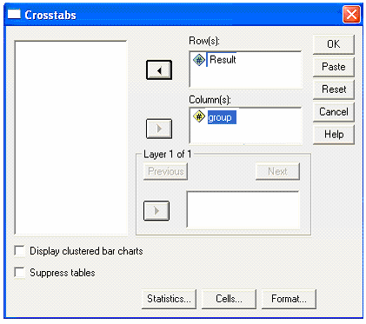

لاظهار جدول التوقعات نضغط على زر Cell ليظهر المربع الحواري التالي:
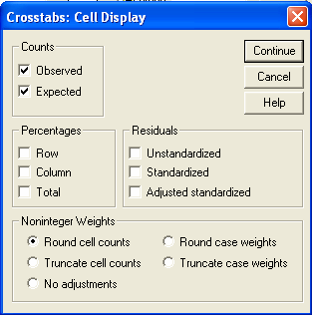
نختار الخيار Expected جدول توقعات ظهور البيانات ومن ثم نضغط Continue للعودة للمربع الحواري السابق.
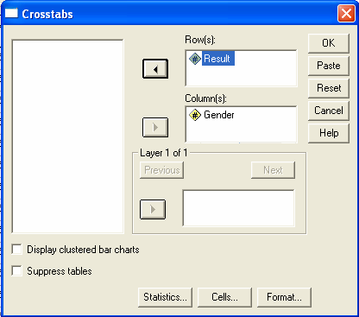
نضغط على Ok للحصول على النتائج.
تتكون نتائج الأمر Cross tabulati من ثلاثة جداول:
الأول يصف حجم العينات المدخلة ونسب البيانات المفقودة كالتالي:
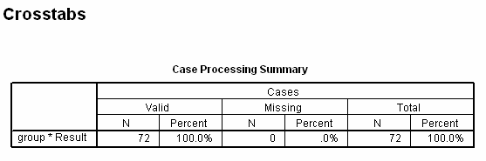
الجدول الثاني يبين جدول توزيع العينة حسب المتغيرين والقيم المتوقعة حسب اختبار الاستقلالية كالتالي
عدد الذكور الراسبين
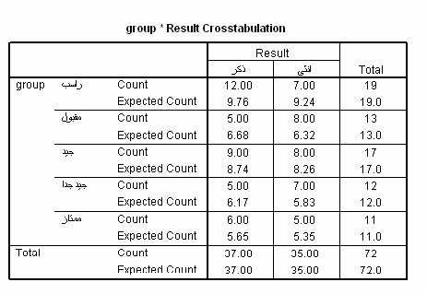
يبين الجدول الثاني السابق أن عدد البيانات المدخلة 72 ، عدد الذكور 37 (منهم 12 راسب وقيمتها المتوقعة 9.76 ، 5 مقبول وقيمتها المتوقعة 6.68 ، 9 جيد وقيمتها المتوقعة 8.74 ، 5 جيدجدا وقيمتها المتوقعة 6.17 ، و 6 ممتاز وقيمتها المتوقعة 5.65 ) والاناث 35 ( منهم 7 راسب وقيمتها المتوقعة 9.24 ، 8 مقبول وقيمتها المتوقعة 6.32 ، 8 جيد وقيمتها المتوقعة 8.26 ، 7 جيدجدا وقيمتها المتوقعة 5.83 ، و 5 ممتاز وقيمتها المتوقعة 5.35)
الجدول الثالث يبين نتيجة اختبار مربع كاي كالتالي:
درجة الحرية قيمة الاختبار
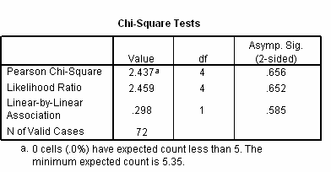

يبين الجدول الثالث السابق أن قيمة اختبار مربع كاي هي 2.437 بدرجة حرية مقادرها 4
يتبين لنا من الجدول أن أقل قيمة لمستوى الدلالة هي 0.656 Asymp. Sig. (2-sided) = وهي اكبر من مستوى الدلالة 0.005 α = وبالتالي لا نستطيع رفض الفرضية الصفرية أي أن تقدير الطالب لا يعتمد على جنسه.
مثال (6) :-
الجدول التالي يوضح نتيجة إختبار مربع كاي (كا2) عند مستوى معنوية 5% :-
Chi-Square Test
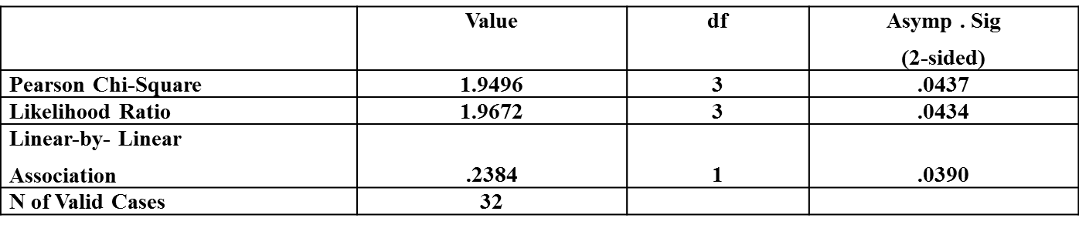
أجب عن الاسئلة التالية من خلال النتائج الواردة في الجدول السابق :-
)1) قيمة إحصائي الاختبار كا2 تساوي :-
(أ).2384
(ب) 1.9672
(ج) 1.9496
(د) لا شيء مما سبق
)2) قيمة مستوى الدلاله المحسوبة للإختبار تساوي :-
(أ).0437
(ب) .0434
(ج) .0390
(د) لا شيء مما سبق
)3) من خلال مقارنة قيمة إحصائي الاختبار بقيمة حدود منطقتي القبول والرفض يمكن :-
(أ) قبول الفرض البديل .
(ب) قبول الفرض العدمي .
(ج) عدم قبول أي من الفرضين .
(د) لا شيء مما سبق

